システムソフトウェアにより市場投入までの期間を最適化
ACOPOStrakによるシンプルで高速な生産
B&Rのmapp Trakシステムソフトウェアは、ACOPOStrakを使いやすくします。エンジニアリングを容易にし、新製品の市場投入までの期間を最適化します。ソフトウェアは、プロセス指向のプログラミングに基づいており、統合シミュレーションを特長とします。

ｍapp Trakは、シャトルが衝突したり、仮想障壁を越えたり、設定速度限界に違反したりしないようにします。FDAに準拠したトラッキングは、ｍapp Trakでも容易に実施できます。ソフトウェアは、製品データをそれぞれのシャトルにリンクすることにより、製造プロセス全体を完全に追跡可能にします。
プロセス指向プログラミング
ｍapp Trakにより、トラックシステムアプリケーションは、プロセス指向プログラミングを使用して作成されます。ソフトウェアエンジニアは、シャトルのトラック上での挙動ルールを定義するだけです。シャトルが仮想トリガーポイントを通過するときにルールはアクティブになります。これにより、運動シーケンスの実現がより効率的になり、個々のシャトルに必要なプログラミング量が大幅に減少します。
効率的な運用のためのシミュレーション
mapp Trakに統合されたシミュレーションオプションを使用すると、生産性を最大化するためのシャトルの最適な数および速度を特定するテストを実行することができます。シミュレーションと実プラントの両方に同じシステムソフトウェアを使用し、シミュレーションと実運転をいつでも切り替えることができます。シャトルがロボットなどの追加の機械的要素とどのように相互作用するかは、B&Rシーンビューアで視覚化することができます。

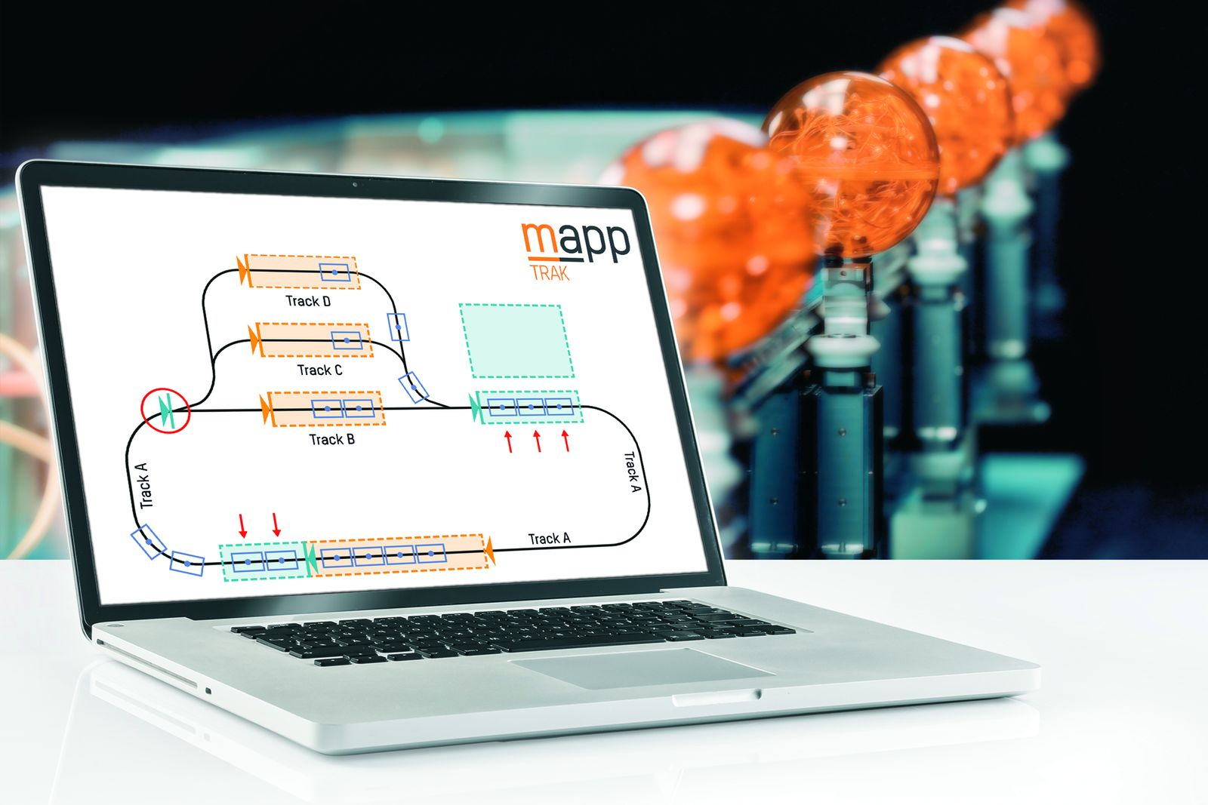
mapp Trakシステムソフトウェアは、ACOPOStrakを使いやすくします。

B&Rについて
ABBグループの一員であるB&Rは、オーストリアに本社を置く産業オートメーションのグローバルリーダーです。 B&Rは、最先端のテクノロジーと先進的なエンジニアリングを組み合わせ、あらゆる産業のお客様に、マシンおよびファクトリーオートメーション、モーションコントロール、HMI、統合型安全技術など、トータルソリューションを提供しています。OPC UA、POWERLINK、openSAFETYなどのIIoT通信規格やAutomation Studioソフトウェアにより、B&Rは常にオートメーションエンジニアリングの未来を再定義しています。よりいっそうの工程簡素化と、お客様の期待を超えたいというコミットメントに支えられ、B&Rは産業オートメーションの最前線を走り続けています。
より詳細な情報については、www.br-automation.com/ja をご覧ください。

